Sinus- und Kosinussatz

Trigonometrie in beliebigen Dreiecken

Monika Sellemond, Anton Proßliner, Martin Niederkofler

Thema | Sinus- und Kosinussatz
Stoffzusammenhang | Trigonometrie in beliebigen Dreiecken
Klassenstufe | 2. Biennium

Intention

Ausgehend vom rechtwinkligen Dreieck wird die Trigonometrie auf beliebige Dreiecke ausgeweitet: Aus drei Größen eines allgemeinen Dreiecks können alle anderen Größen berechnet werden.

Fachlicher Hintergrund

Die Grundidee bei der Erarbeitung des Sinus- und des Kosinussatzes im allgemeinen Dreieck ist jeweils die gleiche: Aus einem allgemeinen Dreieck entstehen durch Einzeichnen einer Höhe zwei rechtwinklige Dreiecke. Auf diese wird die Definition von Sinus und Kosinus im rechtwinkligen Dreieck angewendet. Aus den dabei entstehenden Gleichungen wird die Höhe eliminiert, so dass schließlich nur noch Seitenlängen und Innenwinkel des Ausgangsdreiecks als Variablen auftreten.

Methodische Hinweise

Die Arbeitsaufträge werden vorwiegend in Partner- oder Gruppenarbeit gelöst; die Ergebnisse werden im Plenum diskutiert und festgehalten.

Leistungsbewertung

Die individuellen Beiträge der Schülerinnen und Schüler zur Erarbeitung des Sinus- und des Kosinussatzes können Grundlage einer Leistungsbewertung sein. Die Unterrichtseinheit wird mit vielfältigen inner- und außermathematischen Anwendungen des Sinus- und des Kosinussatzes fortgeführt. Dies kann schließlich auch das Thema eines Leistungstests darstellen.

Trigonometrie in beliebigen Dreiecken

1 Kosinussatz

Ein Dreieck ist eindeutig gegeben, wenn man zwei Seiten und den eingeschlossenen Winkel kennt (Kongruenzsatz SWS) – so zum Beispiel die Seiten $b$und $c$ und den Winkel $α$ in diesem Dreieck.

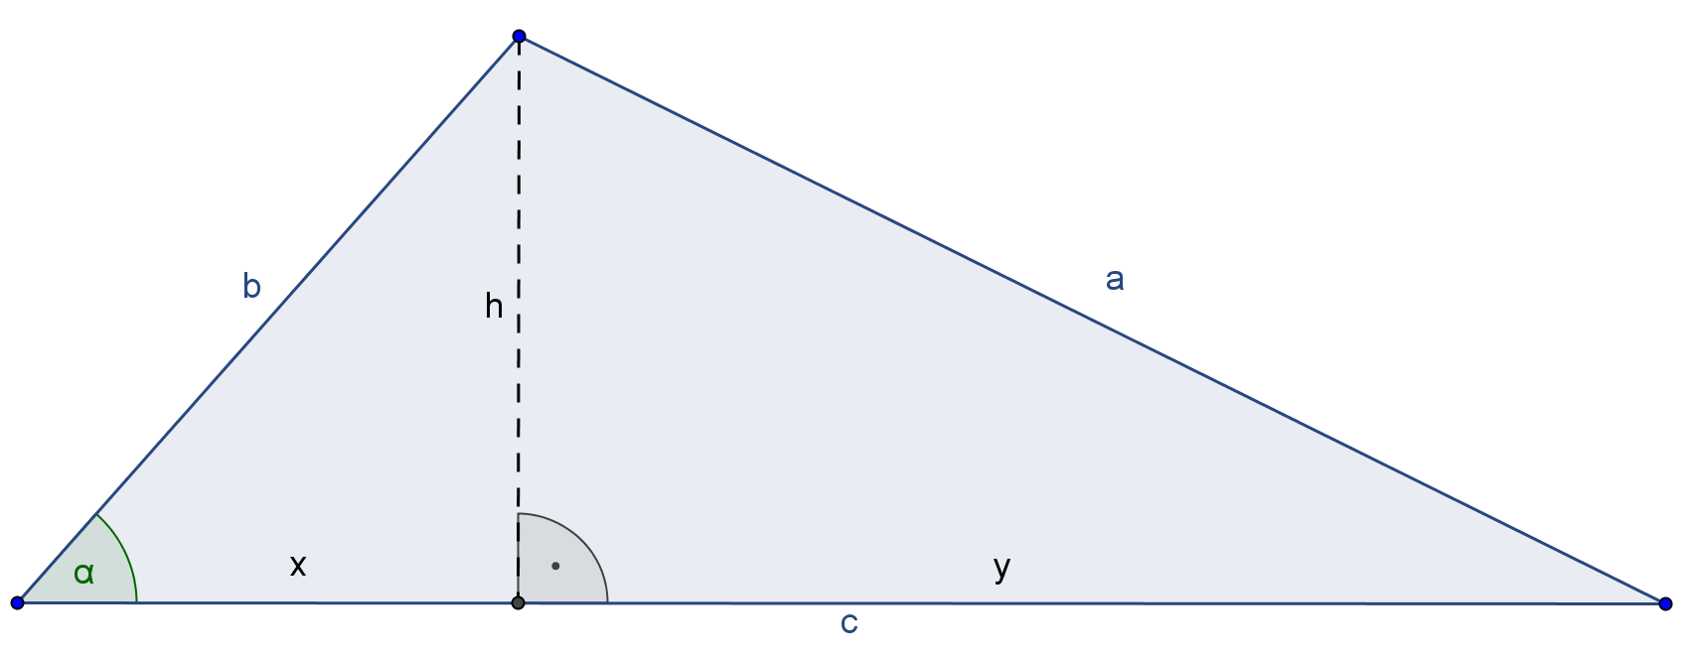

Ziel ist es, die Seitenlänge $a$ in Abhängigkeit von $b$, $c$ und $α$ anzugeben.

Im rechten Teildreieck gilt nach dem Satz des Pythagoras:

$h² =$ ………………………… (*)

Im linken Teildreieck kann $h$ in Abhängigkeit von $b$ und dem Winkel $α$ berechnet werden:

$h =$ ………………………… (**)

Versuche, $h$ aus (*) und (**) zu eliminieren:

………………………………………………………………………………………………………… (***)

Drücke die Strecke $y$ durch $c$ und $x$ und damit durch $b$, $c$ und $α$ aus.

…………………………………………………………………………………………………………

Setze diesen Term für $y$ in (***) ein und löse nach $a²$ auf.

…………………………………………………………………………………………………………

…………………………………………………………………………………………………………

Damit erhältst du den Kosinussatz:

Formuliere diese Aussage auch mit Worten!
2 Sinussatz

Sind die Seite $b$ und die Winkel $α$ und $β$ in einem Dreieck gegeben, so ist das Dreieck eindeutig festgelegt. Ziel ist es, nun die Seite $a$ in Abhängigkeit von $b$, $α$ und $β$ anzugeben.

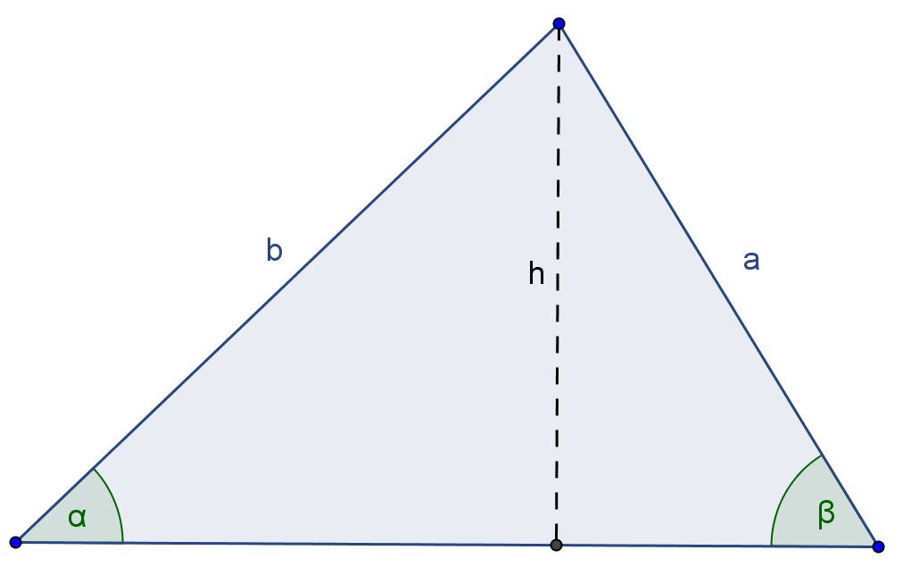

Der Weg führt wieder über die Höhe. Drücke einerseits die Höhe $h$ durch $b$ und $α$ aus und drücke andererseits $h$ durch $a$ und $β$ aus.

…………………………………………………………………………………………………………………

…………………………………………………………………………………………………………………

…………………………………………………………………………………………………………………

Das Gleichsetzen der erhaltenen Gleichungen lässt sich $h$ eliminieren. Dies führt zum Sinussatz:

$$\frac{ }{ } = \frac{ }{ }$$

Formuliere diese Aussage auch mit Worten!

Zusatz

Überlege, wie der Sinussatz bei Teilung des Dreieckes durch die anderen beiden Höhen lautet.

Eine große Aufgabensammlung nach verschiedenen Anforderungsprofilen findet sich unter:
http://ne.lo-net2.de/selbstlernmaterial/m/s1ge/tb/tbindex.html

